Faça estas consultas:

1) Faça uma consulta em séries que retorna somente as que tem mais 3 temporadas.
2) Faça uma consulta que retorna somente todos campos menos o _id da série : "The Boys"

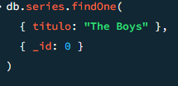

3) Faça uma consulta que retorna do array de genero as séries que tem "Ação" e "Comédia" dica use o $all

4) faça uma consulta que retorne as séries que tem classificação "18+" e tenha mais de 2 temporadas.
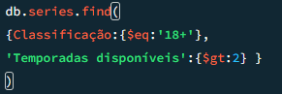

- Faça estas atualizações:
1) Para a série : Inside Edge Atualize Avaliação para 8.5 e temporadas para 3
2) Atualize a avaliação para 8.5 para os documentos que tem 3 temporadas
3) Atualize a série Marvel's Runaways adicionado mais um gênero de aventura
- Faça as Exclusões:
1) Da série : Inside Edge
2) Das séries Man with a Plan, Jestination Unknown, American Gods
3) Atualize a série Marvel's Runaways adicionado mais um gênero de aventura

